

คำสั่งโรงเรียนร่วมราษฎร์วิทยานุกูล
ที่ ๒๕ / ๒๕๖๐
เรื่อง แต่งตั้งคณะกรรมการจัดพิธีไหว้ครู
..................................................................................................................
ด้วยโรงเรียนร่วมราษฎร์วิทยานุกูล จะจัดกิจกรรมไหว้ครู ในวันพฤหัสบดีที่ ๒๙ มิถุนายน ๒๕๖๐ ขึ้น
เพื่อเป็นการระลึกนึกถึงพระคุณของครูอาจารย์ และเพื่อให้การดำเนินกิจกรรมเป็นไปด้วยความเรียบร้อย จึงแต่งตั้ง
คณะกรรมการดังต่อไปนี้

๑. คณะกรรมการฝ่ายอำนวยการ ประกอบด้วย
๑.๑ นางเพ็ญจันทร์ สินธุเขต ผู้อำนวยการโรงเรียน
๒. คณะกรรมการดำเนินการ ประกอบด้วย
๒.๑ นายชูชาติ พรมมาก ครูชำนาญการพิเศษ ประธานกรรมการ
๒.๒ นายธพัฒน์ แก้วเมืองน้อย ครูชำนาญการพิเศษ กรรมการ
๒.๓ นายชูชีพ ถนอมพันธุ์ ครูชำนาญการพิเศษ กรรมการ
๒.๔ นางเกษียร สกุลกังศิริ ครูชำนาญการพิเศษ กรรมการ
๒.๕ นางสาวพรพรรณ กุญชร ครู คศ.๑ กรรมการ
๒.๖ นายศราวุฒิ วงษ์วัติ ครูชำนาญการ กรรมการและเลขานุการ
๓. คณะกรรมการฝ่ายพิธีการ ประกอบด้วย
๓.๑ นายชูชีพ ถนอมพันธุ์ ครูชำนาญการพิเศษ ประธานกรรมการ
๓.๒ นายศราวุฒิ วงษ์วัติ ครูชำนาญการ กรรมการ
๓.๓ นางสงบ เหลื่อมกลาง ครูชำนาญการพิเศษ กรรมการและเลขานุการ
๔. คณะกรรมการจัดสถานที่ เตรียมเครื่องสียง ประกอบด้วย
๔.๑ นายอลงกรณ์ ก้อนทอง ครู คศ.๑ ประธานกรรมการ
๔.๒ นายหนุ่ม วงษ์จักษุ นักศึกษาฝึกประสบการณ์ฯ กรรมการ
๔.๓ นายคนอง กุมขุนทด ช่างไม้ ๔ กรรมการ
๔.๔ นายภาณุวัจน์ ชาญณรงค์ ครูชำนาญการพิเศษ กรรมการและเลขานุการ
๕. คณะกรรมการประชาสัมพันธ์และถ่ายภาพ ประกอบด้วย
๕.๑ นายอลงกรณ์ ก้อนทอง ครู คศ.๑ ประธานกรรมการ
๕.๒ นายหนุ่ม วงษ์จักษุ นักศึกษาฝึกประสบการณ์ฯ กรรมการ
๕.๓ นางสาวมะลิวรรณ แก้วสีขาว นักศึกษาฝึกประสบการณ์ฯ กรรมการและเลขานุการ
๖. คณะกรรมการตัดสินการประกวดพานไหว้ครู ประกอบด้วย
๖.๑ นางพิรมพร ชัยภักดี ครูชำนาญการพิเศษ ประธานกรรมการ
๖.๒ นางสาวภณิดา วัฒกี ครูพี่เลี้ยงเด็กพิการ กรรมการ
๖.๓ นางสาวจารุวรรณ คาบแก้ว ครูอัตราจ้าง กรรมการ
๖.๔ นางสมคิด คำภีระ ครูชำนาญการพิเศษ กรรมการและเลขานุการ

๗. คณะกรรมการฝ่ายจัดรางวัล ประกอบด้วย
๗.๑ นางกนิษฐา วัฒกี ครูชำนาญการพิเศษ ประธานกรรมการ
๗.๒ นางสาวละออ นุขุนทด ครูชำนาญการ กรรมการ
๗.๓ นางสาวนนทิชา โยโส นักศึกษาฝึกประสบการณ์ฯ กรรมการ
๗.๔ นางทัศนีย์ แก้วเมืองน้อย ครูชำนาญการพิเศษ กรรมการและเลขานุการ
๘. คณะกรรมการฝ่ายประเมินผล ประกอบด้วย
๘.๑ นางสุภาภรณ์ ถนอมพันธุ์ ครูชำนาญการพิเศษ ประธานกรรมการ
๘.๒ นางสาวศิรินทิพย์ อ่ำหงษ์ ครูอัตราจ้าง กรรมการ
๘.๓ นางสาวพรวิภา ชนะพาล นักศึกษาฝึกประสบการณ์ฯ กรรมการ
๘.๔ นางสาวศิรินธร โคตา ครูอัตราจ้าง กรรมการและเลขานุการ

ให้คณะกรรมการที่ได้รับการแต่งตั้งปฏิบัติหน้าที่อย่างเต็มความสามารถ เพื่อให้เกิดประโยชน์ต่อทาง
ราชการต่อไป

สั่ง ณ วันที่ ๒๓ มิถุนายน พ.ศ. ๒๕๖๐

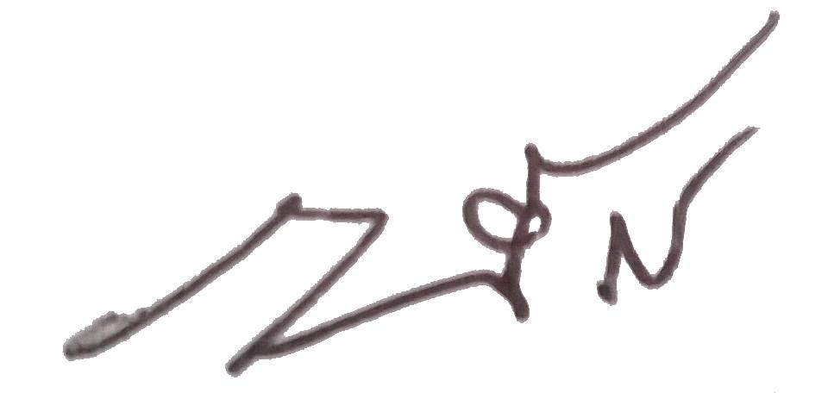
ลงชื่อ
(นางเพ็ญจันทร์ สินธุเขต)
ผู้อำนวยการโรงเรียนร่วมราษฎร์วิทยานุกูล

รับทราบ
๑. ชูชาติ พรมมาก.......................................... ๑๓. ศราวุฒิ วงษ์วัติ...............................................
๒. ธนพัฒน์ แก้วเมืองน้อย.............................. ๑๔. อลงกรณ์ ก้อนทอง..........................................
๓. ชูชีพ ถนอมพันธุ์......................................... ๑๕. พรพรรณ กุญชร..............................................
๔. กนิษฐา วัฒกี ............................................ ๑๖. ภณิดา วัฒกี....................................................
๕. ละออ นุขุนทด.......................................... ๑๗. จารุวรรณ คาบแก้ว.........................................
๖. เกษียร สกุลกังศิริ..................................... ๑๘. ศิรินทิพย์ อ่ำหงส์.............................................
๗. ทัศนีย์ แก้วเมืองน้อย................................. ๑๙. ศิรินธร โคตา...................................................
๘. สมคิด คำภีระ............................................ ๒๐. หนุ่ม วงษ์จักษุ................................................
๙. พิรมพร ชัยภักดี........................................ ๒๑. มะลิวรรณ แก้วสีขาว......................................
๑๐.ภาณุวัจน์ ชาญณรงค์................................ ๒๒. คนอง กุมขุนทด..............................................
๑๑. สุภาภรณ์ ถนอมพันธุ์..................................... ๒๓. นนทิชา โยโส..................................................
๑๒. สงบ เหลื่อมกลาง........................................... ๒๔. พรวิภา ชนะพาล............................................

